使用说明

由于我们做的是一个网站，所以可以直接通过网址访问（一般网站晚上才会开着）

<http://125.216.247.122:8080/GraDocScut>

仅限华工内网访问

游客

打开网站后，进入论文搜索页面，

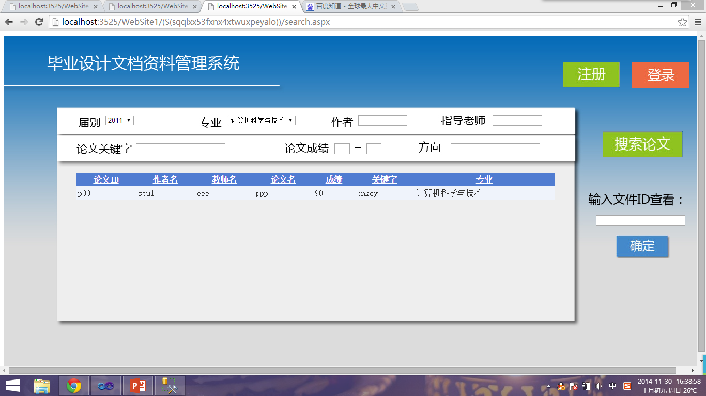

可以进行多条件搜索，

在右边输入文章ID可以查看文章详细情况。

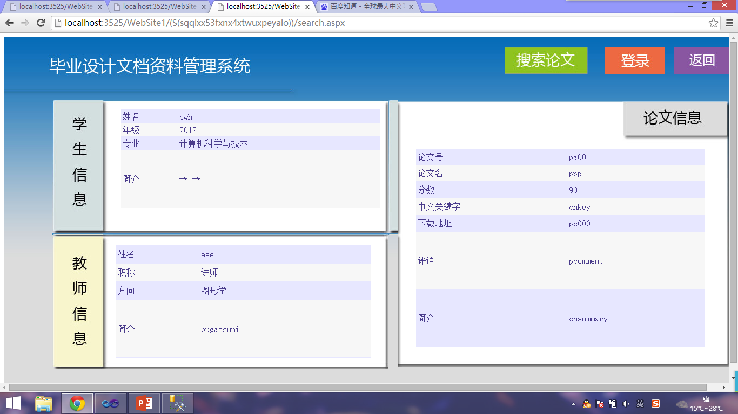

点击下载地址可以将论文相关的资料下载到本地。

普通学生

注册

普通学生先以游客方式访问网站，在首页右上角



点击注册可以注册成为普通学生

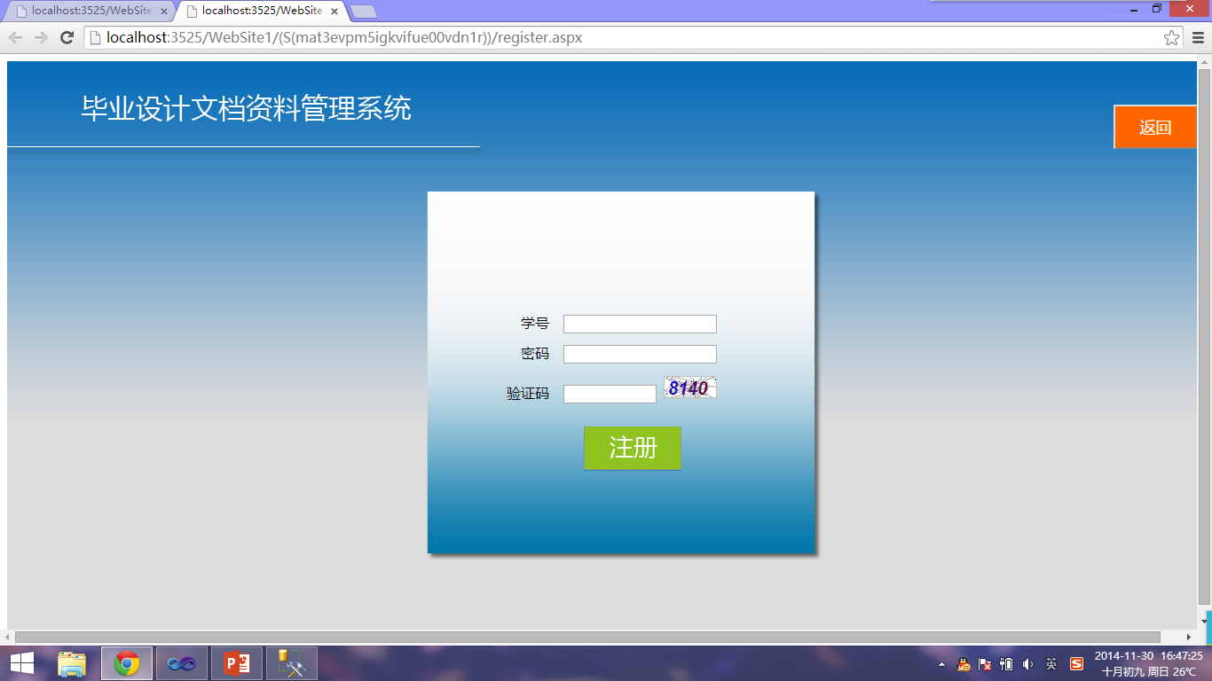

或者点击登录以帐密登录：（可用测试账号001密码123）

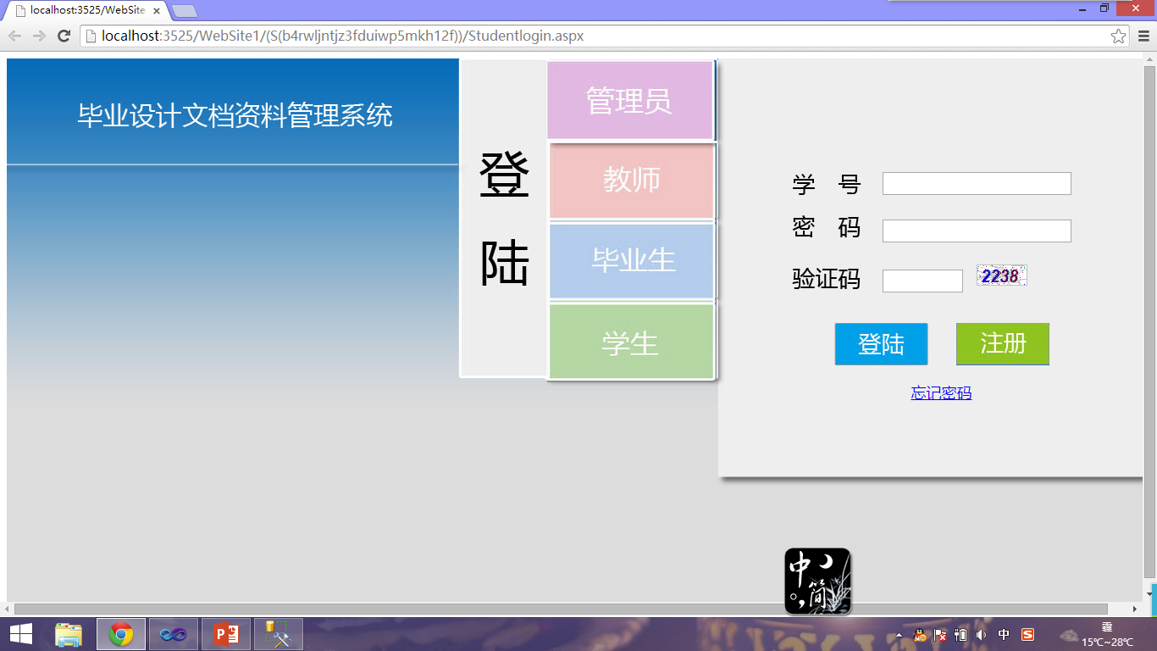

登录界面有一个忘记密码的超链接，如果忘记密码，而且在系统中有预留过自己的邮箱的话，点击这个超链接，可以在自己预留的邮箱中收到一封邮件，可以看到一个六位随机数字构成的新密码。

登录后进入普通学生主界面：

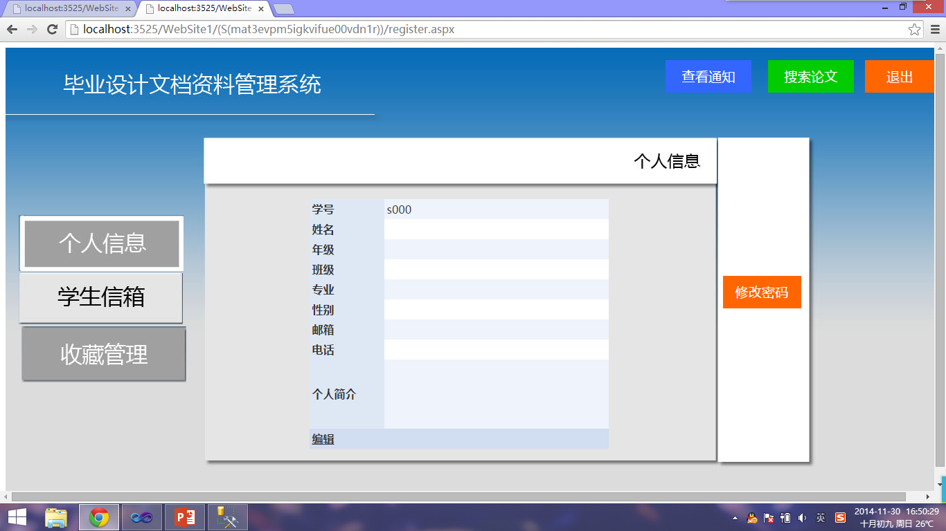

普通学生登录之初，可以按需完善个人资料，修改密码等

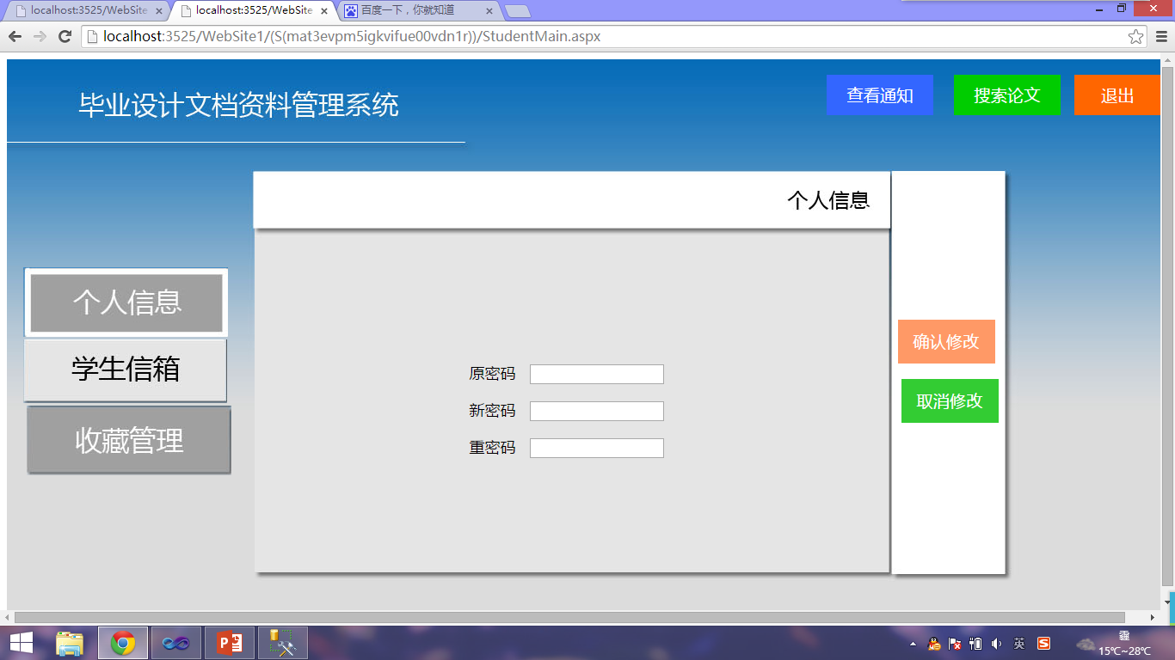

点击右上角的查看通知，可以看到管理员发送的通知

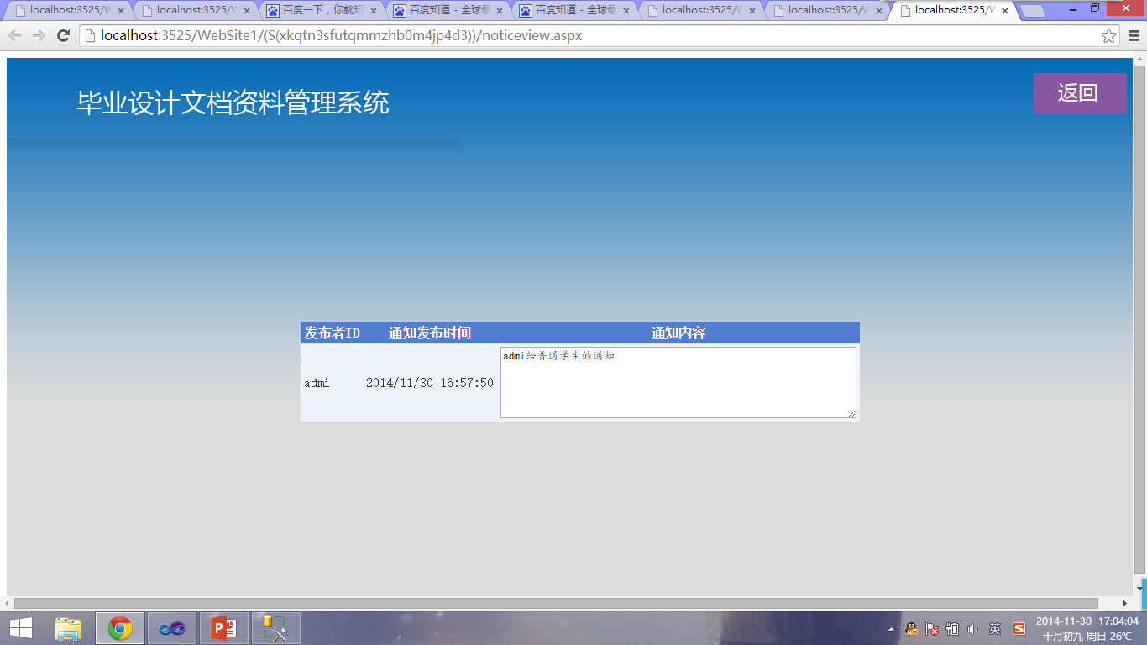

搜索论文界面与游客类似，但是查看论文详情的时候增加了收藏和举报两个按钮

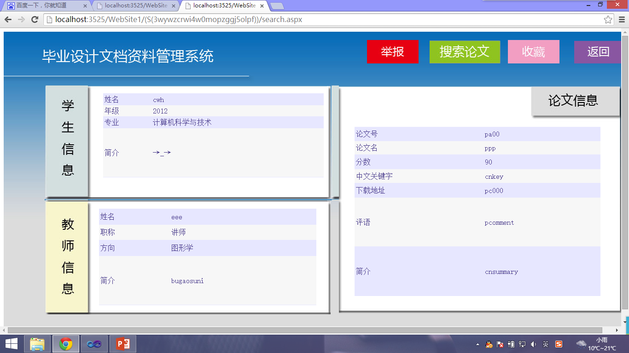

点击可以执行对应的功能：

举报：

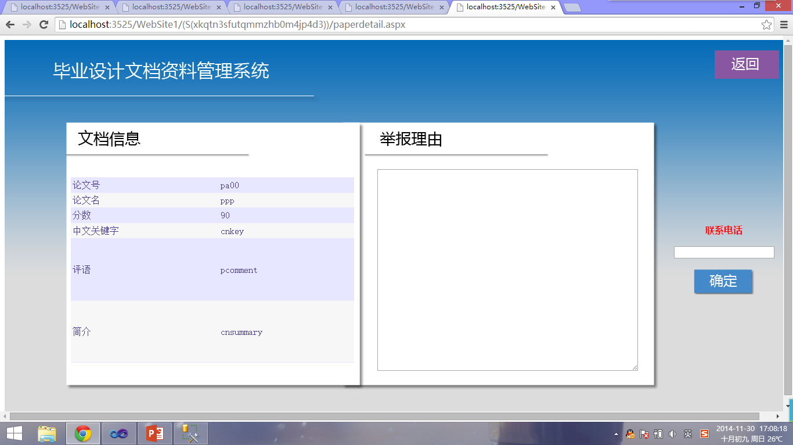

收藏：

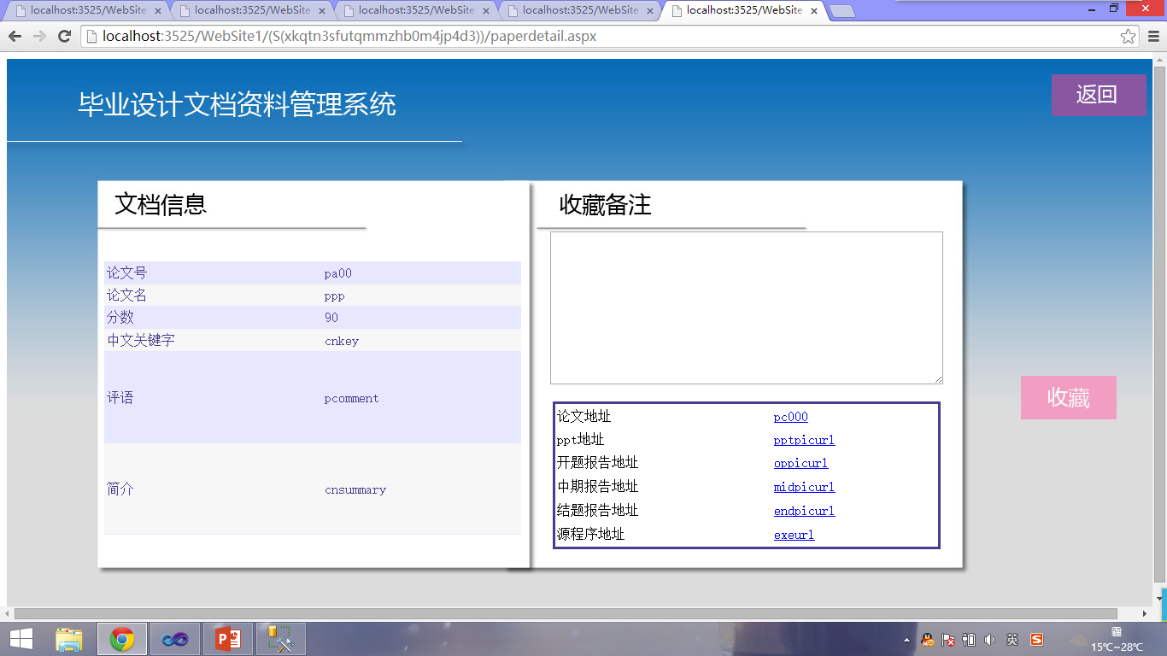

回到主界面：



点击学生信箱按钮：

有发件箱，收件箱，写信三大模块，

默认显示收件箱:

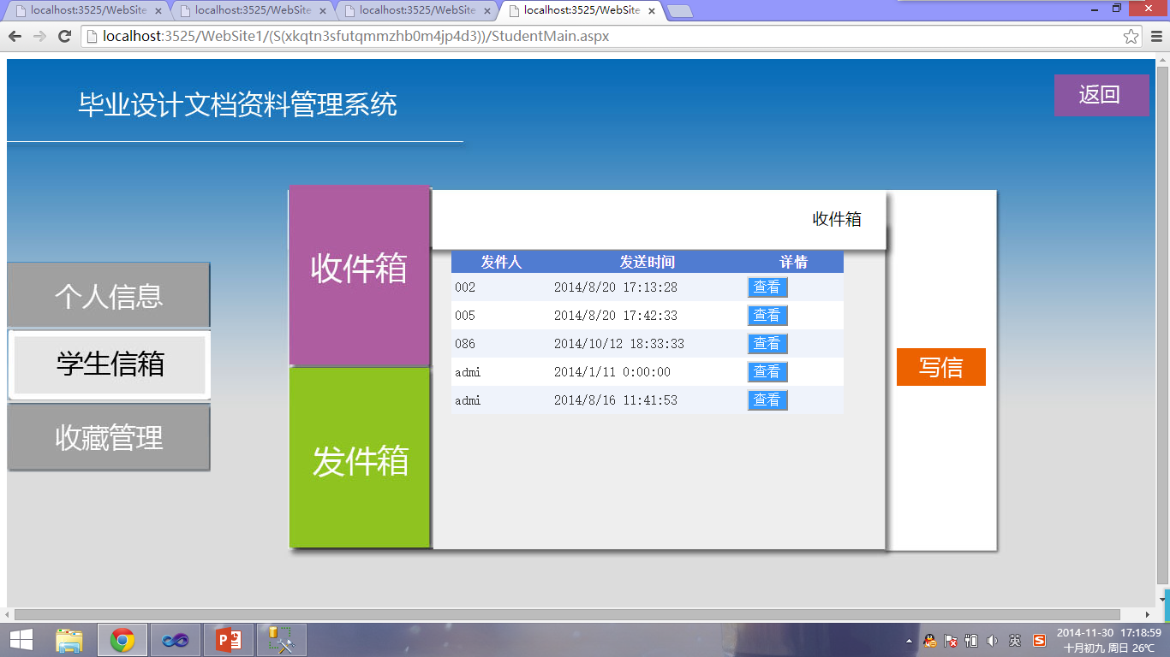

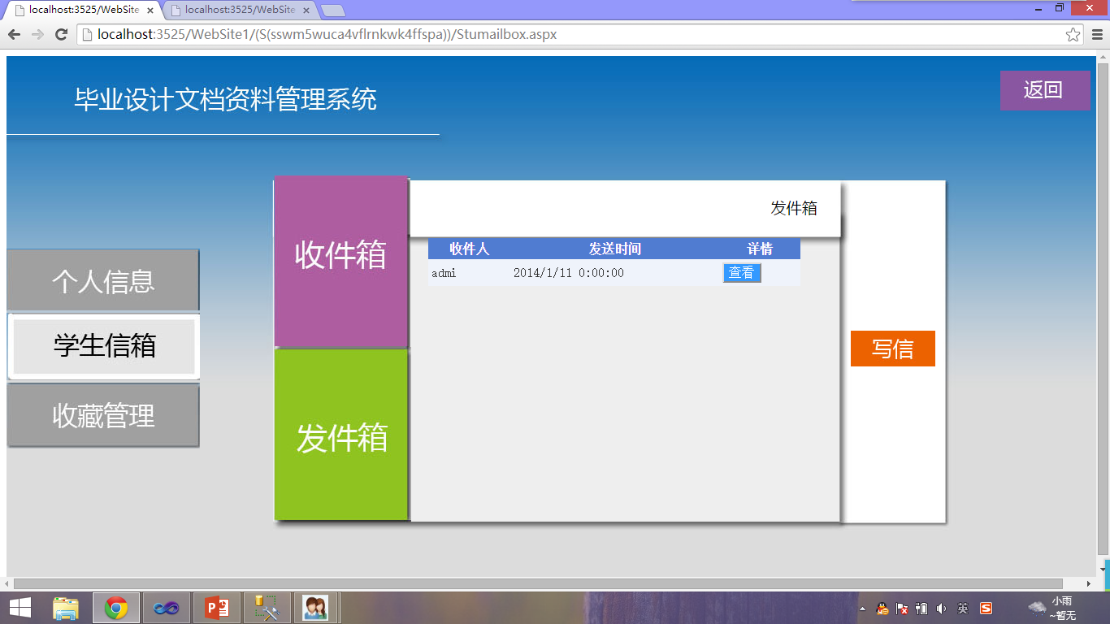

发件箱也类似，点击邮件列表里的查看按钮，可以看到邮件的具体内容：

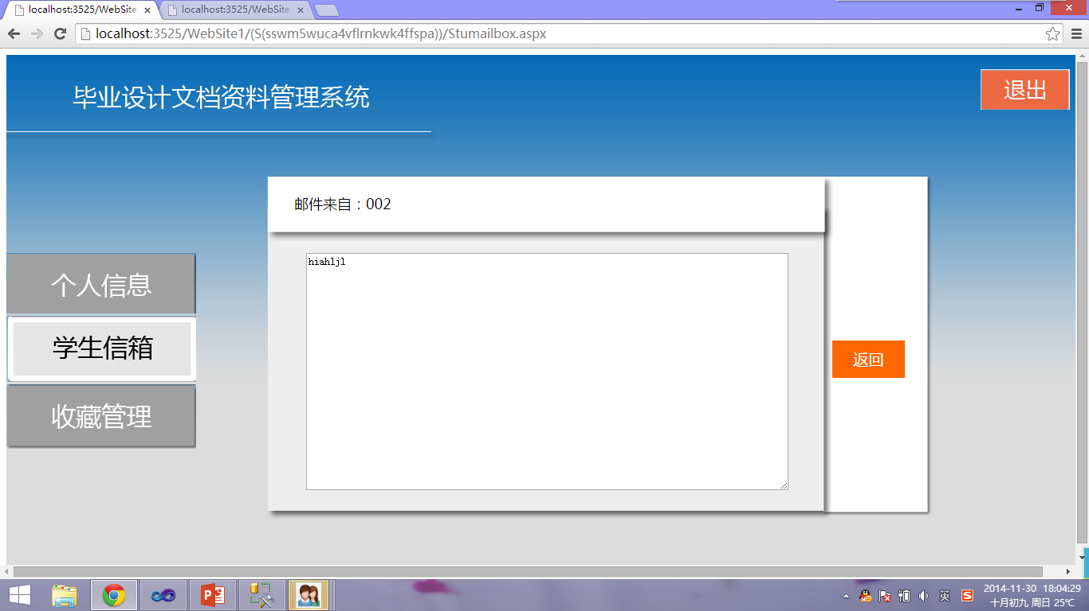

点击信箱主界面的写信按钮，可以输入收件人ID和邮件内容进行发信：

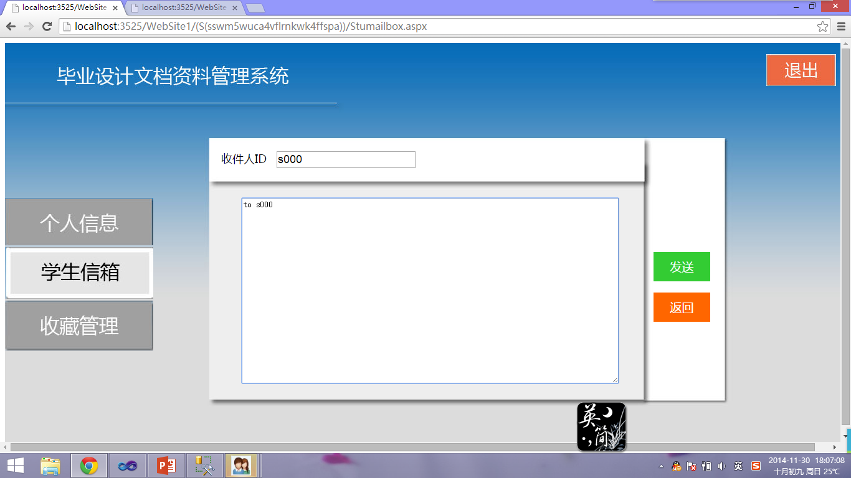

回到主界面，点击收藏管理：

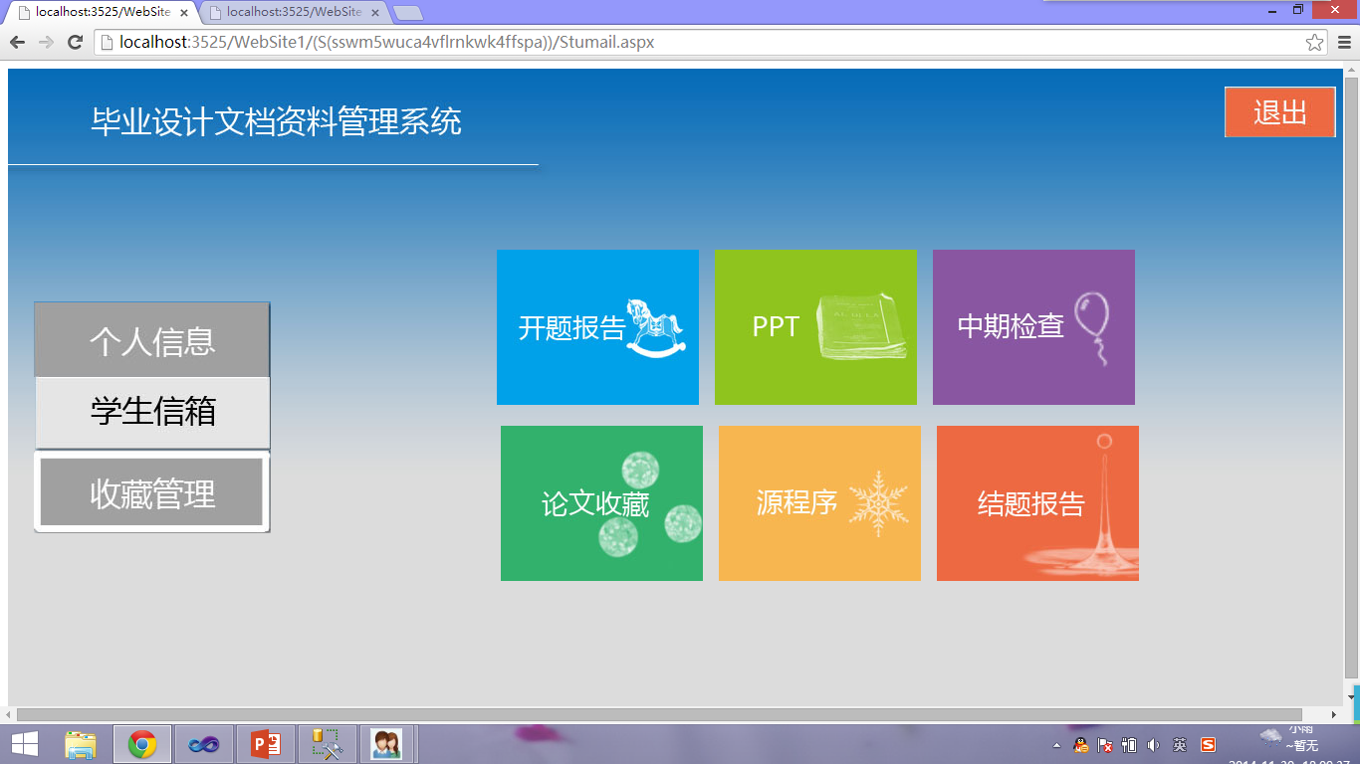

这里可以对学生用户的收藏记录进行操作，点击右边某一个文件类型的按钮，可以看到学生对这个类型的文件的收藏记录：

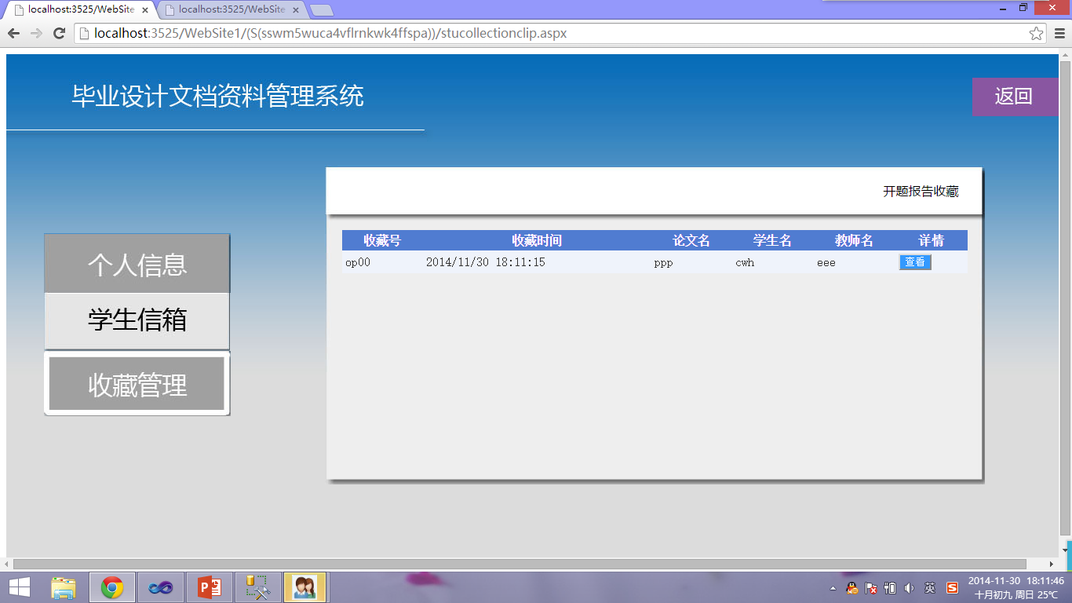

点击查看按钮可以看到收藏记录的详细内容

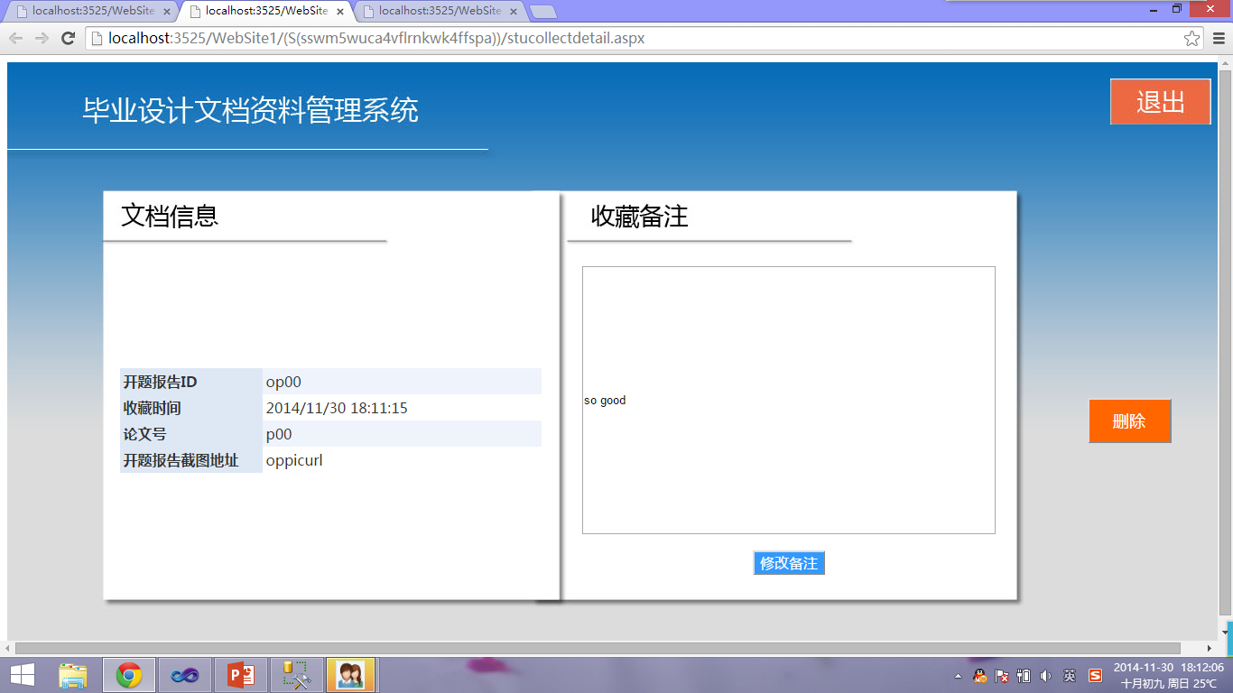

可以根据文件地址下载对应的文件。

毕业生用户（可用毕业生账号086,密码123）

首先毕业生用户具有普通学生用户的所有权限，对应操作类似，这里对二者不同的功能做阐述：

登录后即进入查看通知页面：

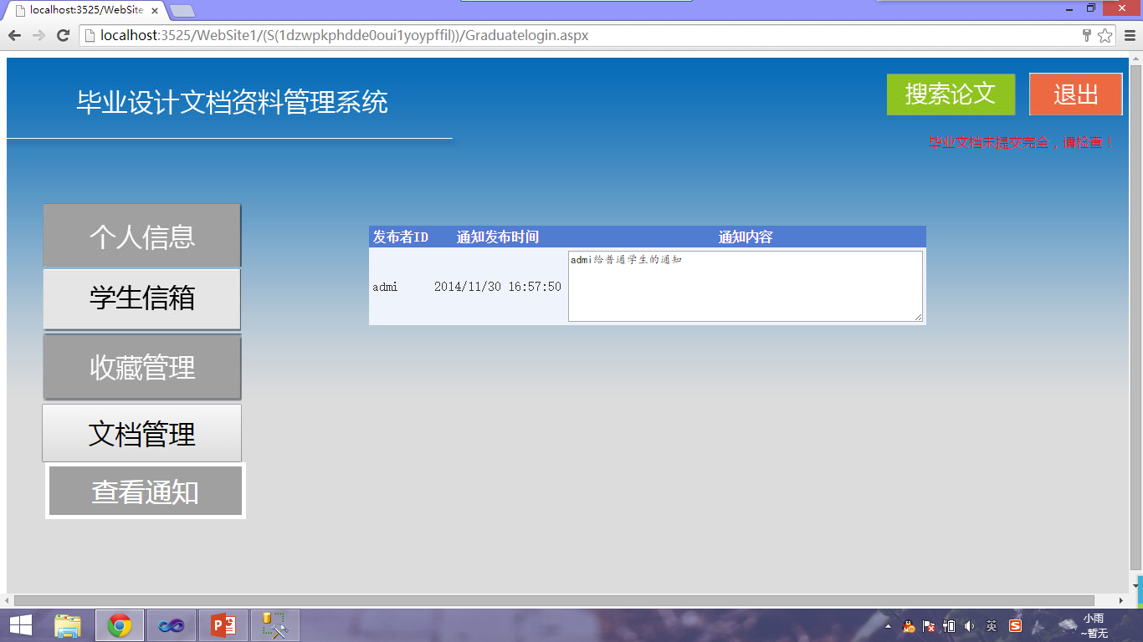

右上角可以看到提示，显示毕业设计文档的提交进度。

个人信息，学生信箱，收藏管理，与普通学生用户类似。

看文档管理部分：

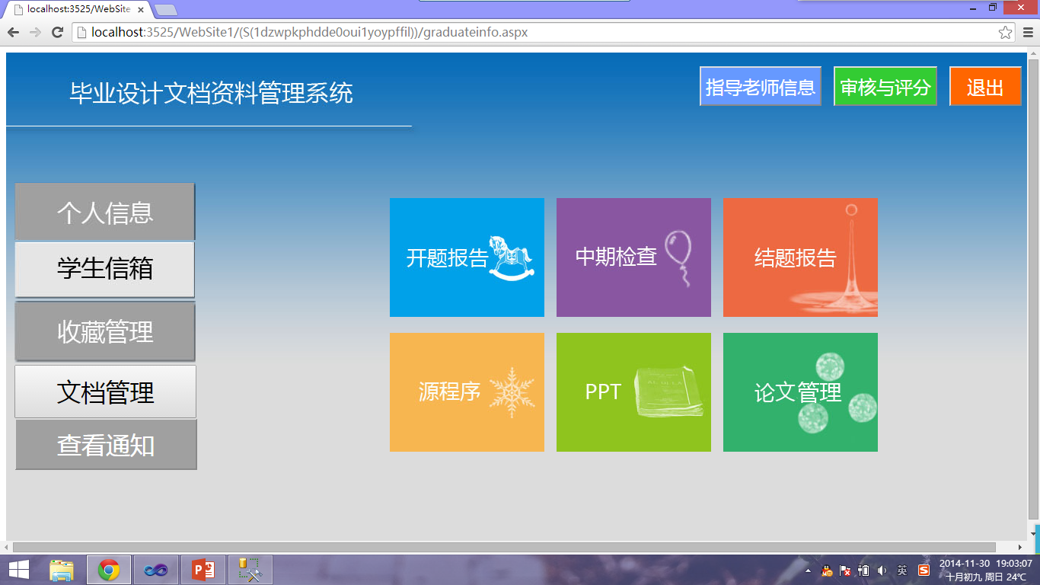

首先看右上角的按钮，如果关联了指导老师，可以在点击查看指导老师信息

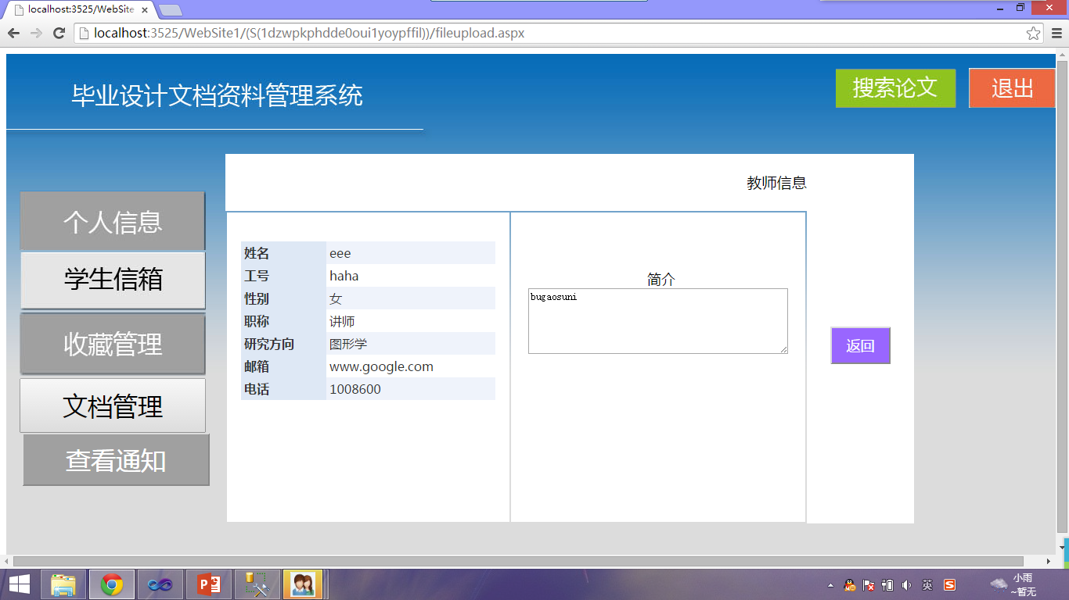

点击审核与评分可以看到审核进度与评分评语

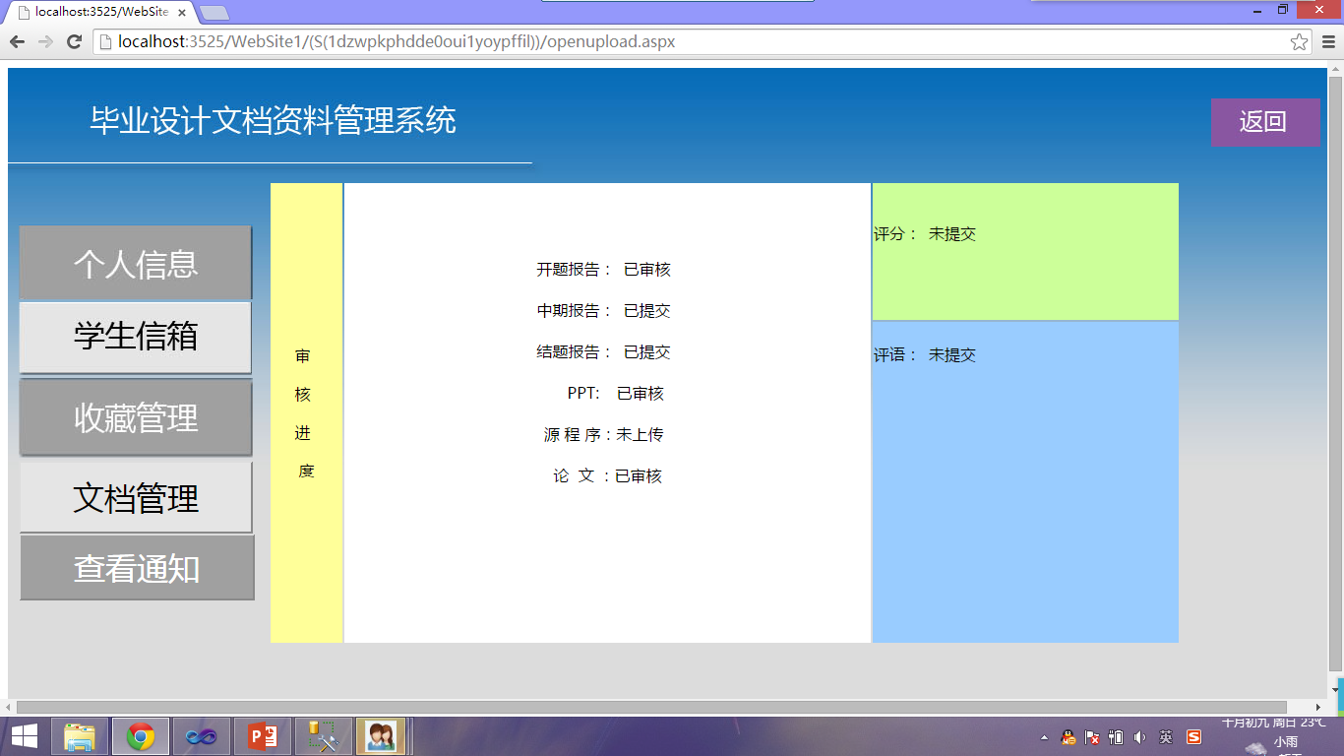

回到文档管理主界面：



点击右边的六个按钮之一可以进行对应的文件的上传保存修改：

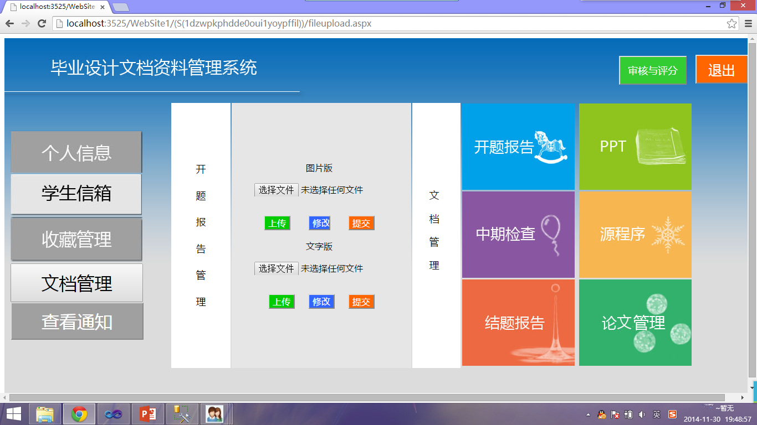

其中，源程序不需要上传图片版，论文管理页面，与其他页面不同，多了一个论文信息完善按钮：

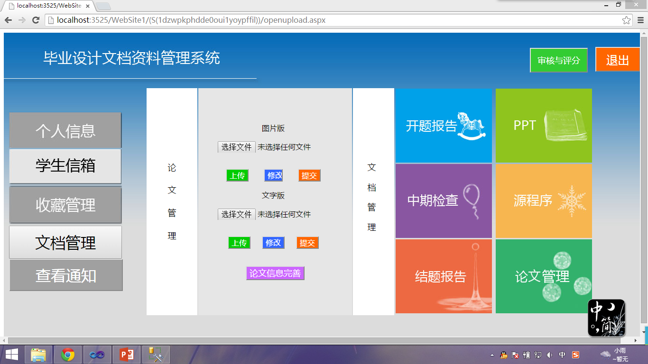

点击完善论文信息

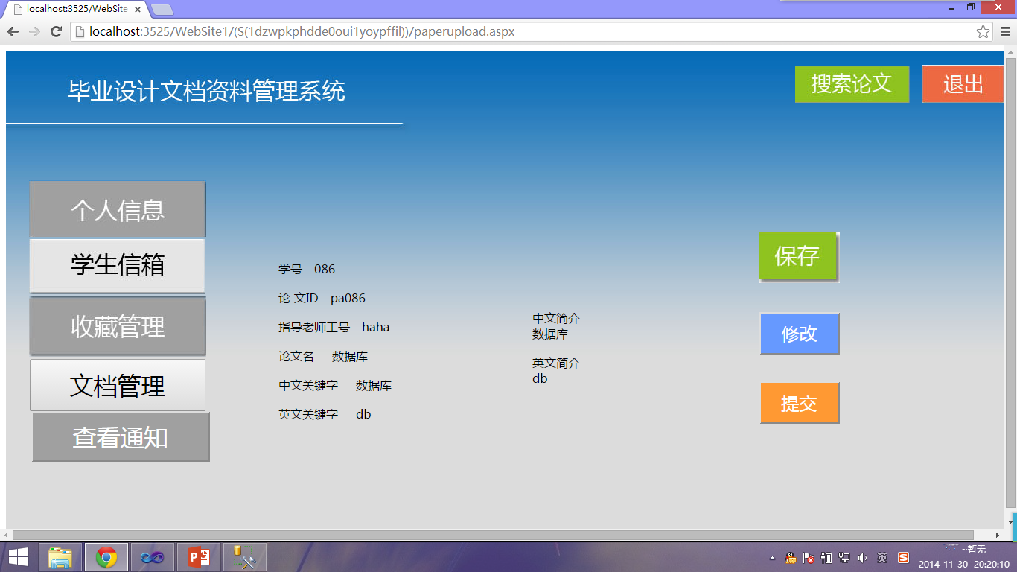

教师模块（可用测试账号1023，密码1023）

教师的登录、主界面、查看通知，搜索论文、信箱、查看收藏功能与普通学生相似，这里主要讲不同之处：

点击学生列表里的论文详情可以查看论文的简要信息：

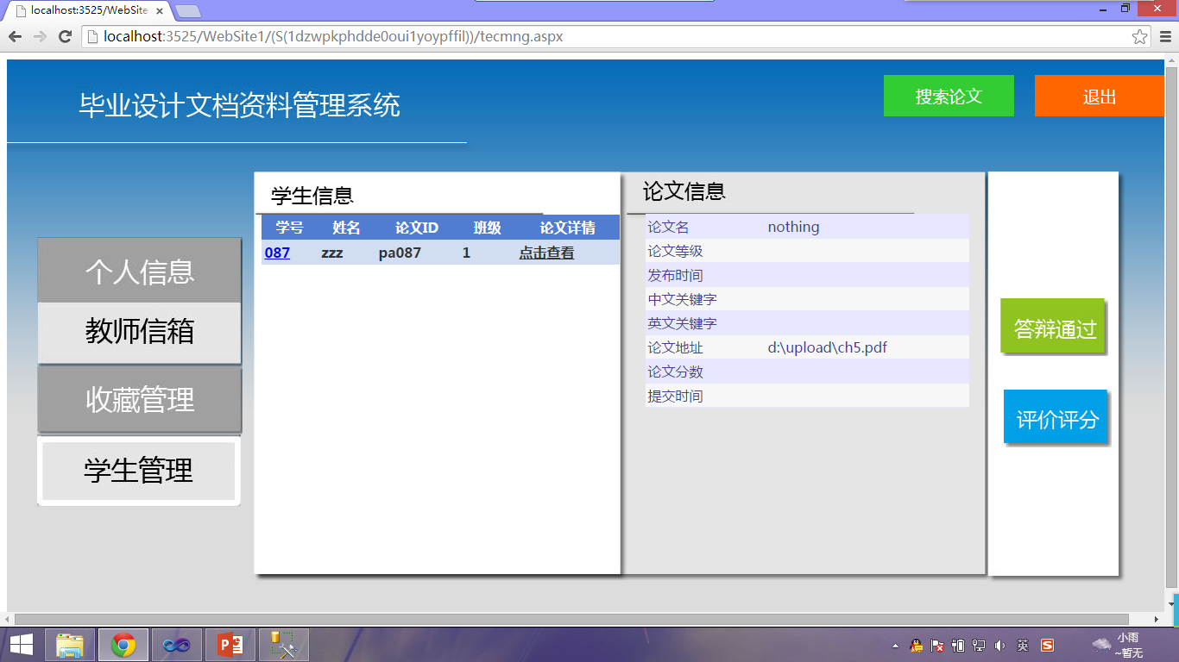

点击学生列表里的学号可以查看学生个人信息

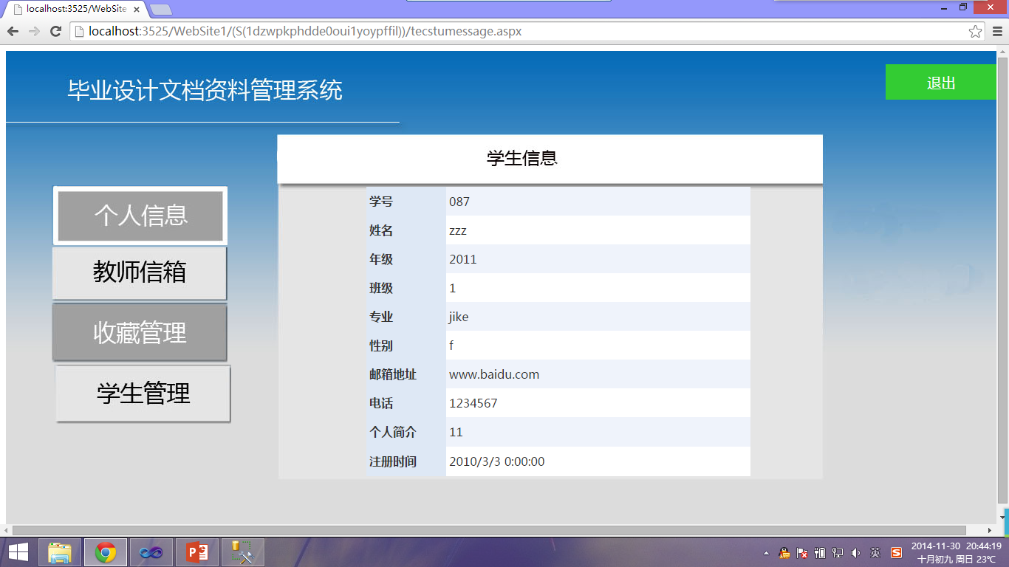

可以进行答辩通过的动作以及评分评语



管理员用户（可用测试账号admi，密码admi）

登录与其他用户类似

进入主界面可以对三种用户进行管理

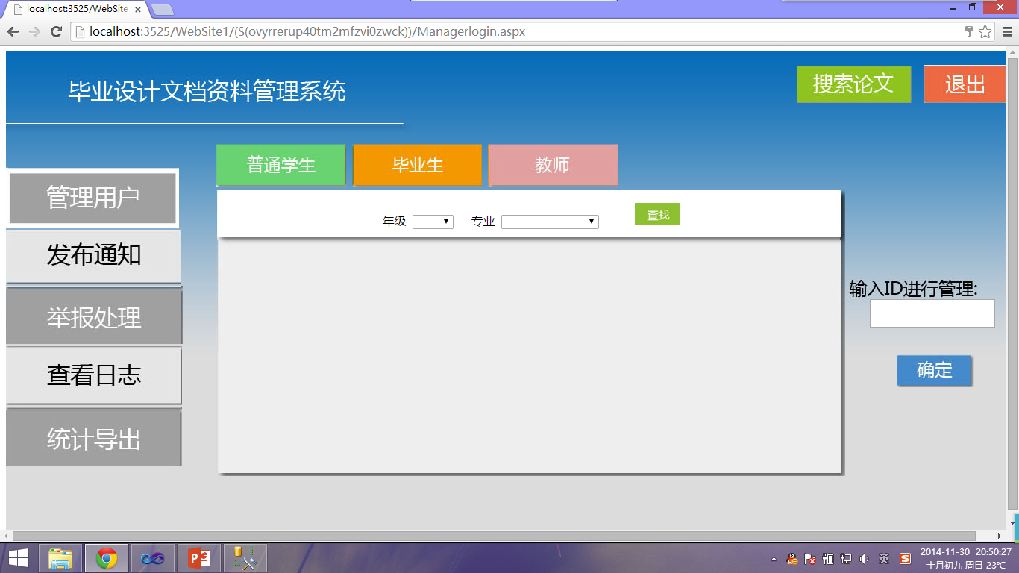

首先可以输入不同的搜索条件查找对应的用户：

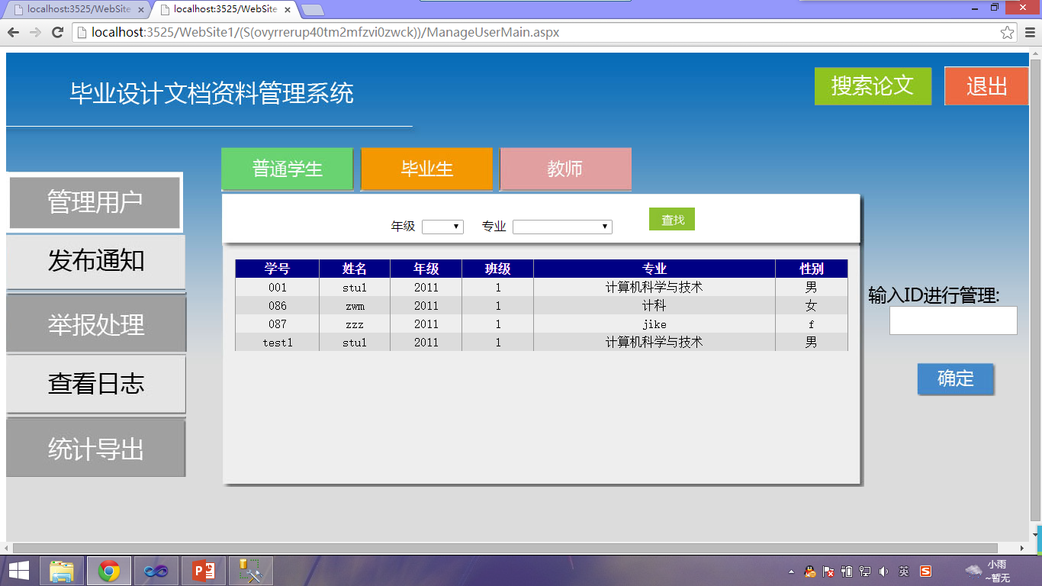

输入用户ID可以对用户进行具体的管理：

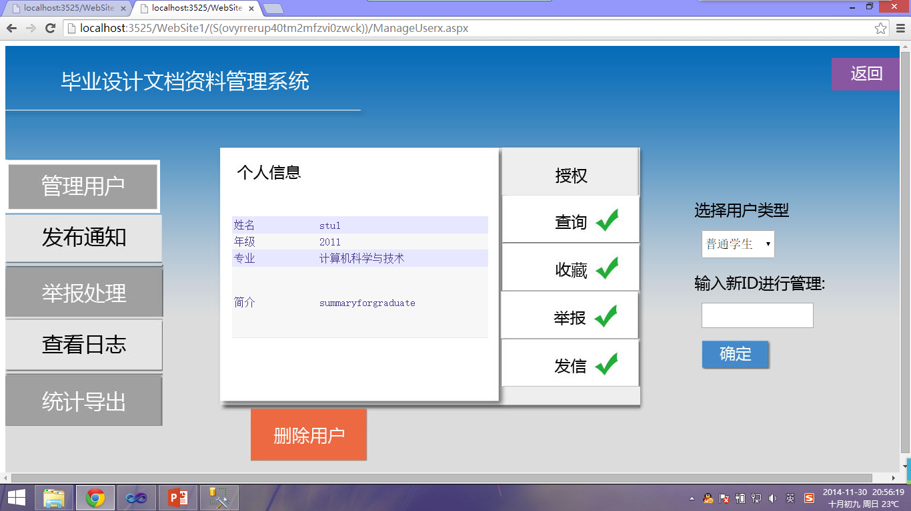

可以改变用户权限以及删除用户，可以在右边输入新的用户ID对另外的用户做管理。

管理员可以对单一用户发送信件也可以对多个用户群发通知：

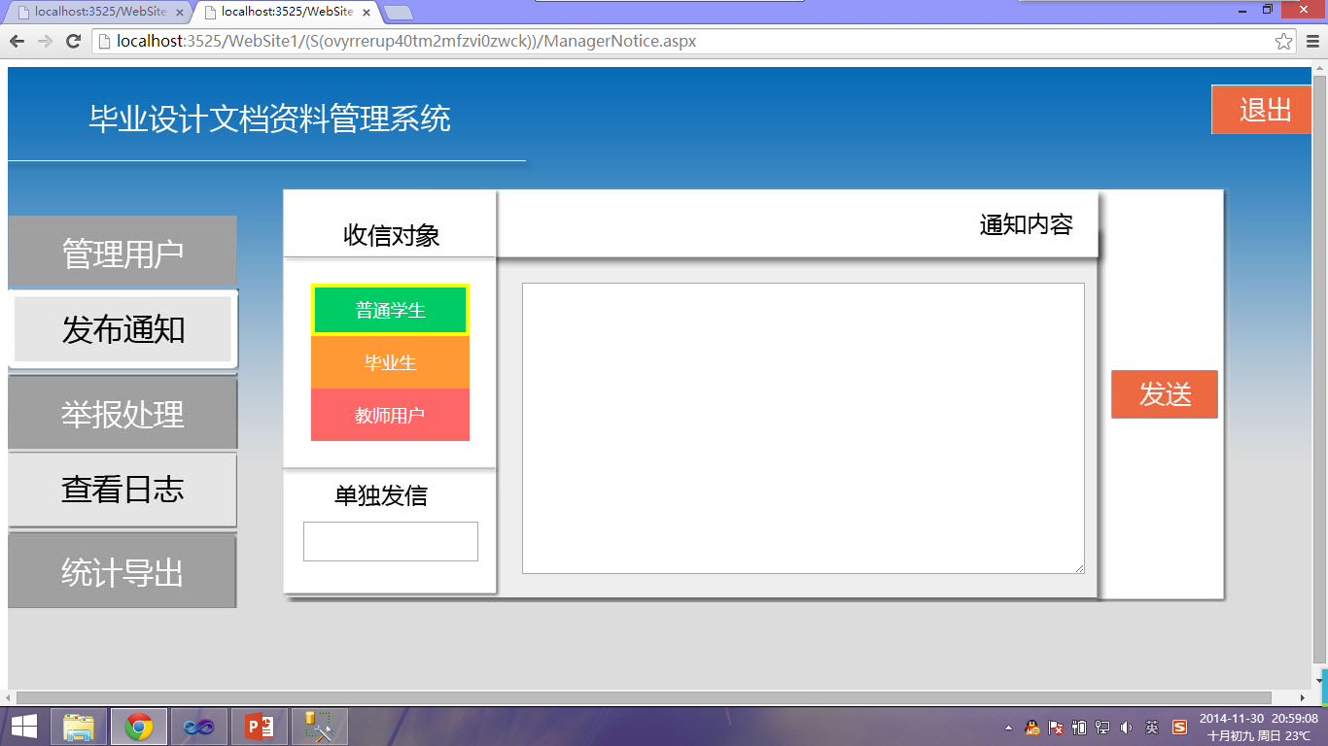

举报处理

可以看到举报记录，根据举报记录，管理对应的用户，可以把举报记录标记为已完成。

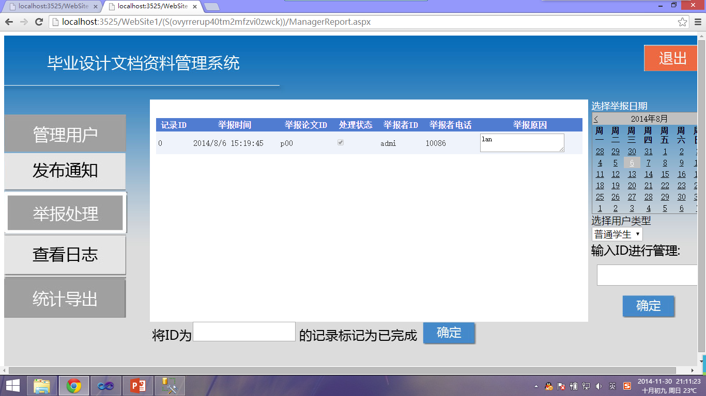

用户的行为都会产生日志，该管理员可以选择不同用户类型，不同时间段，查看对应的行为，

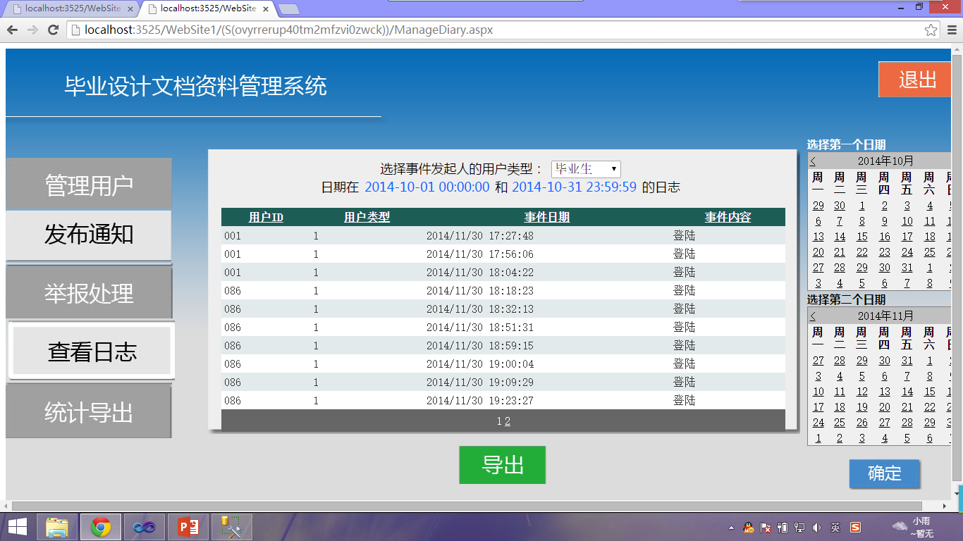

还可以将用户日志导出为Excel表格：

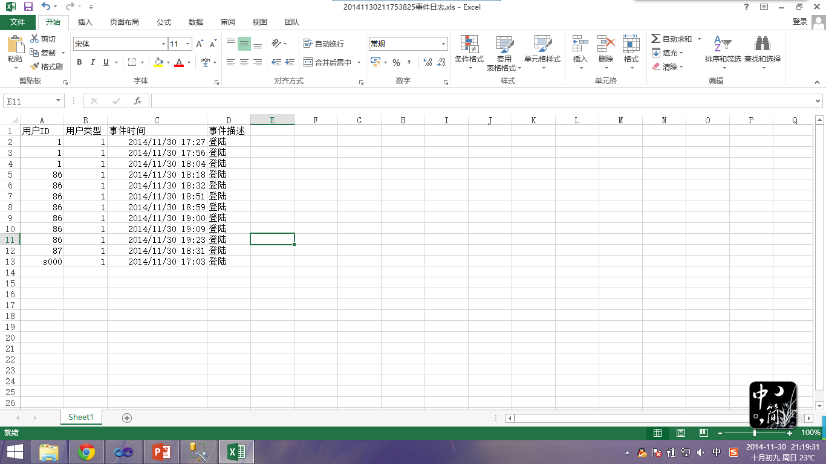

管理员可以查看数据库里的表格，

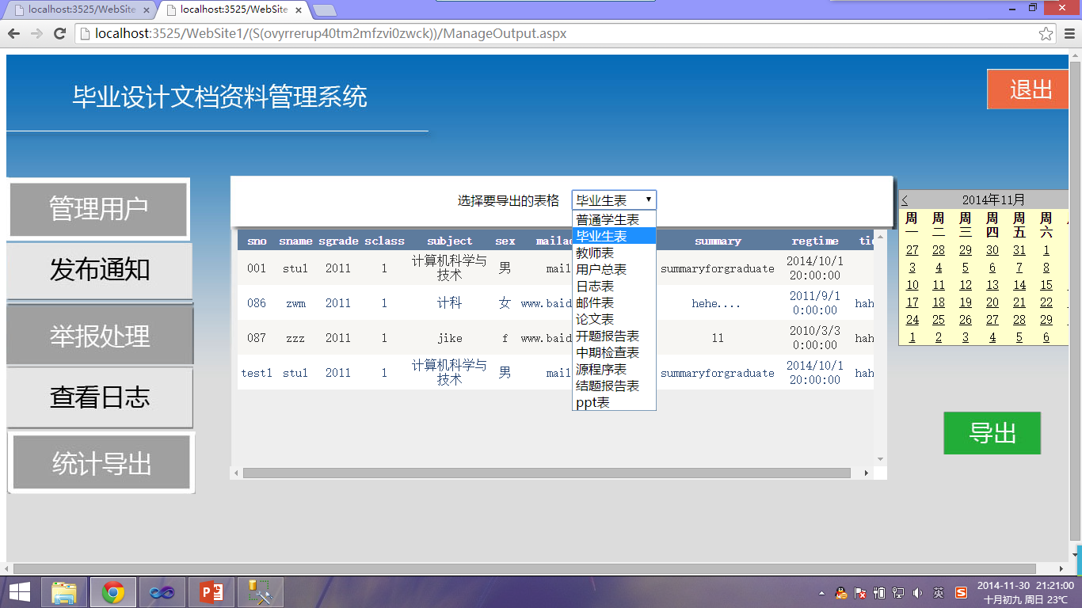

可以将表格导出为Excel表格：

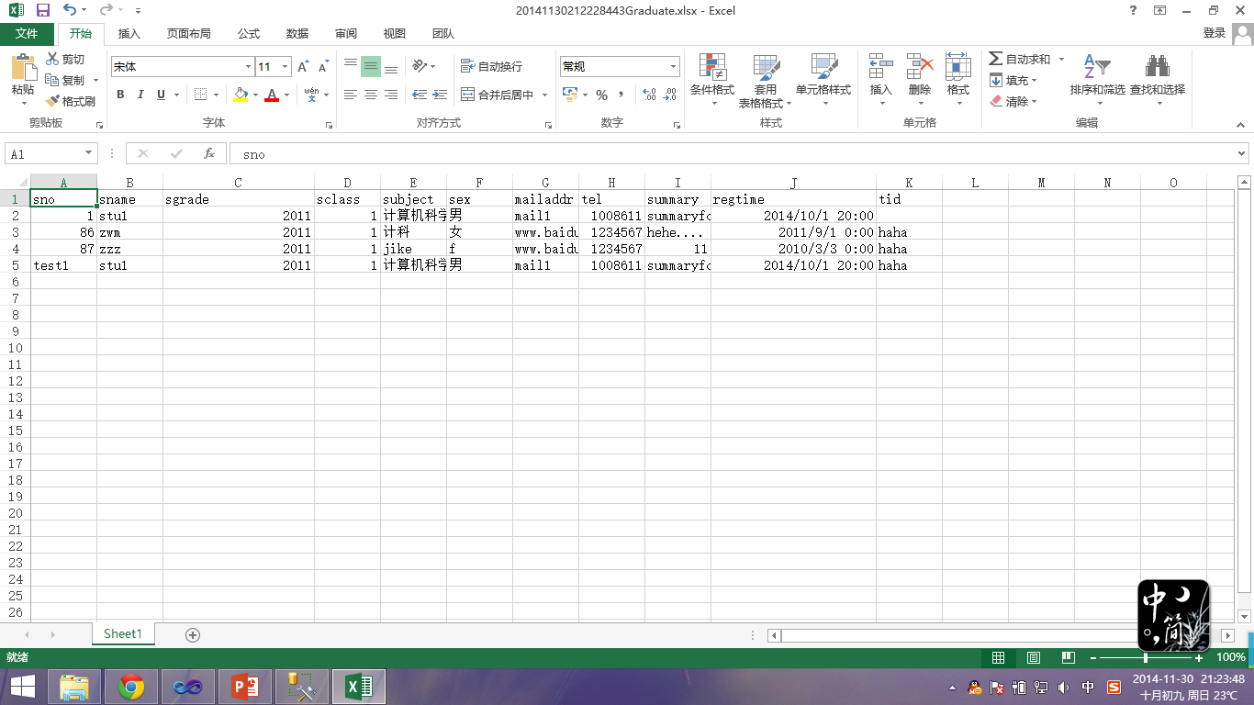

系统的基本功能介绍到这里。